
la Compagnia del Bosco

associazione culturale
via Spinelli 63/d, loc. Spinelli 56035 Lari (PI)
cell. 320 3839434
P.IVA 02131320505

www.lacompagniadelbosco.it info@lacompagniadelbosco.it

MUSICA DELLE PIANTE…MUSICA DEGLI UOMINI
Un percorso interdisciplinare tra tecnologia, natura ed emozioni.



la Compagnia del Bosco
associazione culturale
via Spinelli 63/d, loc. Spinelli 56035 Lari (PI)
cell. 320 3839434
P.IVA 02131320505
www.lacompagniadelbosco.it info@lacompagniadelbosco.it

L’associazione culturale La Compagnia del Bosco in collaborazione con il Vivaio OASI DEL VERDE (Cenaia-PI)
Presentano:

MUSICA DELLE PIANTE…MUSICA DEGLI UOMINI
Un percorso interdisciplinare tra tecnologia, natura ed emozioni.

Evento consigliato agli studenti delle scuole primarie e scuole secondarie di primo e secondo grado
IL PROGETTO:
Avete mai pensato che le piante comunicano tra loro, con gli stessi esseri viventi e con l’uomo? E se scopriste che le piante cantano e creano musica?
Le piante comunicano con sostanze rilasciate dalle radici, dai pori delle foglie, dagli essudati dei tronchi e queste sostanze hanno numerose funzioni anche di comunicazione e scambio con l’ambiente. Inoltre sembra che le piante comunichino attraverso messaggi bioelettrici e scambi sonori.
I ricercatori Davodema di Damanhur sono tra gli sperimentatori e scopritori della sensibilità del mondo vegetale che ha dato risultati maggiori.
Per sentire la voce delle piante è stato inventato uno strumento capace di far sentire la musica delle piante traducendo in suono la resistenza del sistema linfatico della pianta. (tratto dall’articolo su Cure Naturali della dott. Mira Tonioni)

Il vivaio Oasi del Verde ha acquistato uno di questi strumenti ed in collaborazione con La Compagnia del Bosco propone incontri all’interno delle scuole.
In questi incontri sarà presente una vivaista che spiegherà l’argomento per quel che riguarda la natura delle piante e la funzione dello strumento, inoltre sarà presente un musicista il quale interagirà con la pianta mediante stimoli sonori prodotti da strumenti musicali di vario tipo.
Potremo ascoltare quindi la musica delle piante e quella dell’uomo, capire come possono interagire e prendere consapevolezza a livello scientifico di una realtà per adesso data per scontata dal buon senso comune.

SCHEDA TECNICA:
Evento presso la v.s scuola:
L’impianto audio, gli strumenti musicali e lo strumento per l’ascolto delle piante sono forniti dall’associazione La Compagnia del Bosco ed il vivaio Oasi del Verde.
L'incontro (1 ora) è rivolto ad un massimo di due classi per motivi di concentrazione. Quindi in una giornata possono essere coinvolte al massimo 10 classi.

Andrea Lupi musicista: chitarra, hawaiian lap steel, basso
Eva Malacarne: vivaista

Evento presso il Vivaio Oasi del Verde:
L’impianto audio, gli strumenti musicali e lo strumento per l’ascolto delle piante sono forniti dall’associazione La Compagnia del Bosco ed il vivaio Oasi del Verde.
Il costo è euro 5,00 a studente per un numero minimo di 20 partecipanti.
Durante la mattina sarà possibile visitare il vivaio e quindi le serre, il giardino dei cinque sensi, l'orto sinergico. L'ascolto della musica delle piante e l'interazione con gli strumenti musicali, verranno effettuate all'interno della serra o all'aperto in base alle condizioni metereologiche.
Andrea Lupi musicista: chitarra, hawaiian lap steel, basso
Eva Malacarne: vivaista

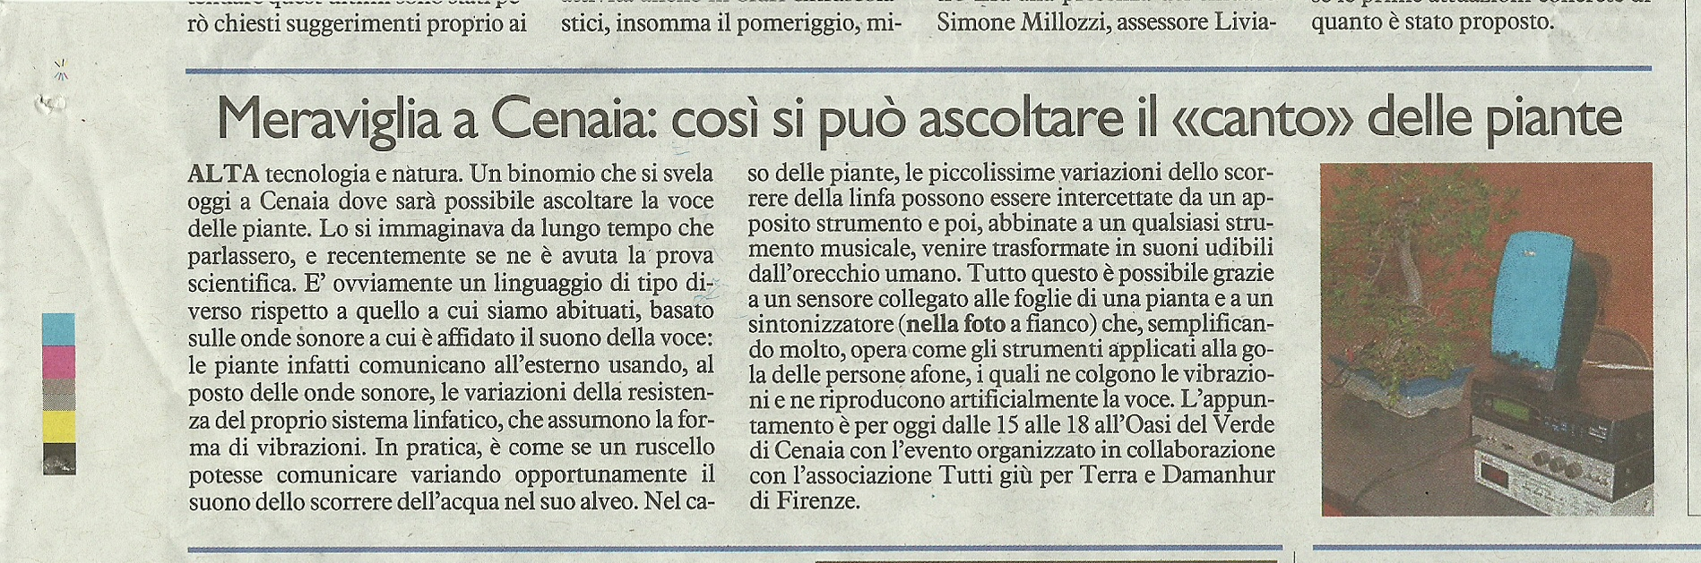
Il Tirreno, 6 Giugno 2015

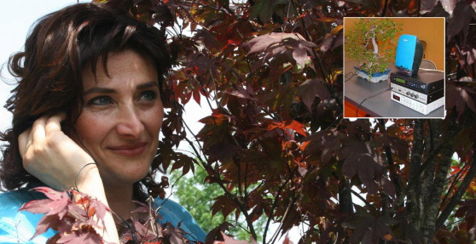

QUALCHE INFORMAZIONE SULL’OASI DEL VERDE

“Il garden vivaio L’Oasi del Verde oltre alla produzione e vendita diretta di viti e piante ornamentali si è specializzata nella progettazione e realizzazione di giardini privati, parchi pubblici, terrazze, operando sia in ambito pubblico che privato.
Nel vivaio Oasi del Verde è possibile passeggiare nel Giardino dei Cinque Sensi dove convivono oltre 100 piante profumate e ricche di colori che cambiano ad ogni stagione, inoltre possiamo scoprire l’orto sinergico che sposa antiche tradizioni con moderne scoperte agricole.


Oasi del Verde di Macelloni Claudio, Via delle Colline Livornesi 56040 CENAIA (PI), www.oasidelverde.net
Nell’ anno 2014 il vivaio è entrato a far parte del tavolo dell’agricoltura sociale della Valdera e collabora con la Fondazione Stella Maris in progetti di agricoltura sociale.
Il vivaio organizza visite turistiche, scolastiche e didattiche, ospita stage formativi, inserimenti terapeutici ed offre un’ampia gamma di eventi culturali, corsi , laboratori a tema e workshop.”

